記憶域と有効範囲
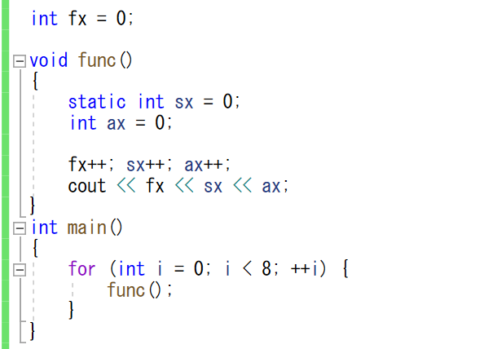

関数外で定義されているfxは、ソースファイルの終端まで大域的に識別子が通用します。
その範囲を①と言います。
sx, axは識別子が宣言された直後からそのブロック終端までの局所的に識別子が通用します。
その範囲を②といいます。

関数外で宣言されているfxと、staticで宣言されたsxは、プログラム開始時に生成され、
終了時に破棄される③期間が与えられます。
Axはプログラムの流れが通過する際に生成され、ブロック終点で破棄される④期間が与えられます。

実行結果を記入してください。

